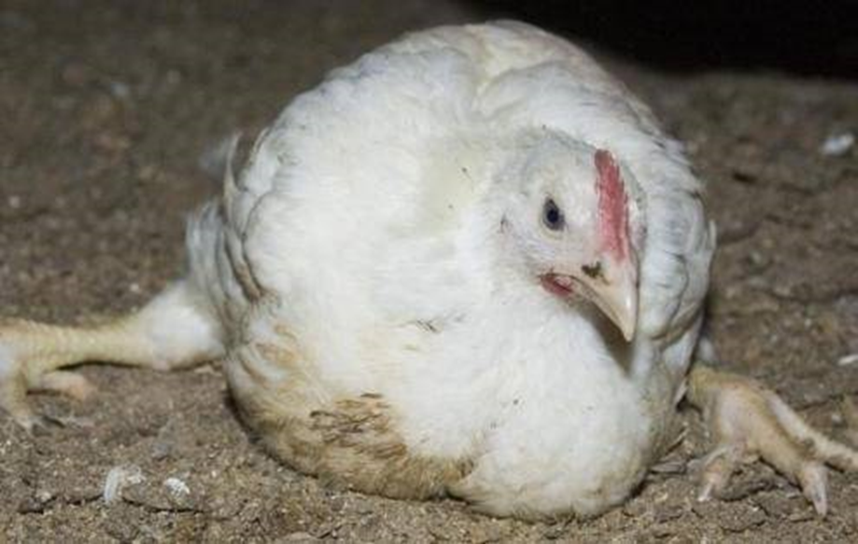
Болезнь Марека является распространенным вирусным заболеванием, которое вызывается вирусом герпеса. Заболевание названо в честь Йозефа Марека, который первым описал его в 1907 году. Болезнь Марека распространяется через лимфатическую ткань и оказывает эффект на кожу, нервы и органы, вызывает опухоли в почках, печени, селезенке, легких, сердце и яичнике. Птенцы старше шести недель могут быть поражены вирусом, но чаще он встречается у кур в возрасте от 12 до 28 недель. Возбудитель болезни — онкогенный клеточносвязанный ДНК-содержащий вирус герпеса группы В. Вирус содержит ДНК, сохраняется недолго при температуре 18−20°, но при замораживании до — 180° остается вирулентным длительное время.
Подвержены заражению: Куры. Экономический ущерб: определяется высокой выбраковкой кур, падением яйценоскости, затратами на проведение карантинных мероприятий.
Симптомы: Заболевание распространено у кур в возрасте от 12 до 28 недель. Они быстро худеют и слабнут, в то время как хорошо едят. Паралич ног или крыльев. Иногда, сначала парализует одну ногу, а другую позже.
Источником болезни являются больные и здоровые куры — вирусносители выделяющие вирус с пометом и секретами в окружающую среду. Факторами передачи являются — пыль, перья, вода, корм, инвентарь для ухода, насекомые. Естественное заражение происходит главным образом аэрогенным путем.
Область поражения: кожа, нервная система, органы.
Причины: Вирус Герпеса с инкубационным периодом от двух недель, что находится в фолликулах перьев, сброшенных в период линьки и загрязняющих окружающую среду.
Методы передачи заболевания: Контакт с носителями (куры могут переносить Марека, не проявляя симптомов), через перхоть, грязную подстилку, пыль в курятнике. Заболевание Марека может выживать в пыли в течение года. Заболевание не воздействует на яйца инфицированной особи, но молодняк быстро подхватит болезнь в грязной окружающей среде.

Профилактика:
Содержите жилую зону в чистоте и старайтесь содержать цыплят и молодняк отдельно от взрослых птиц, чтобы удалить их из зоны риска, пока те не сформируют хоть какой-то иммунитет. Возможна вакцинация, хотя не все вакцины защищают от шести штаммов Марека и не всегда предотвращают заболевание с более вирулентными штаммами, которые могут появиться у птиц. Стресс является главным фактором, вызывающим заболевание, поэтому постарайтесь держать птиц спокойными.
Меры борьбы. При установление диагноза на болезнь Марека в хозяйстве:
запрещается реализация инкубационных яиц и живой птицы; прекращается инкубация и прием на выращивание молодняка птицы;
всю птицу неблагополучных птичников, цехов, ферм убивают на птицебойне хозяйства или на предприятиях мясоперерабатывающей промышленности;
проводят тщательную очистку и дезинфекцию инкубатория, птичников, подсобных помещений, оборудования, инвентаря, прилегающей территории.
Ограничения с хозяйства снимают при отсутствии заболевания болезнью Марека птицемолодняка, выращенного в этом хозяйстве до 6-месячного возраста.
При установлении единичных случаев болезни Марека и отсутствии тенденции ее к распространению в хозяйстве проводят систематическую выбраковку и убой всей больной и подозрительной в заболевании птицы, осуществляют комплекс общих санитарных и ветеринарных мер по ликвидации и предупреждению распространения заболевания.
Если заболевание не проявляет тенденций к широкому распространению, из таких хозяйств разрешают реализацию инкубационных яиц после их дезинфекции парами формальдегида, а также реализацию суточного молодняка, вакцинированного против болезни Марека, в хозяйства с аналогичной эпизоотической ситуацией по болезни Марека. Ограничения с хозяйства снимают при отсутствии заболевания птицы болезнью Марека.
При убое птиц из птичников, неблагополучных по болезни Марека, проводят полное потрошение тушек, все внутренние органы утилизируют, а тушки выпускают в сеть общественного питания или используют для приготовления вареных колбас или консервов. При наличии опухолей в коже или мышцах тушки направляют на техническую утилизацию.
Пух, перо, полученные при убое больной или подозрительной по заболеванию птицы, дезинфицируют в соответствии инструкцией.
Риск для здоровья человека: Не известен.
Болезнь Марека входит в перечень заразных заболеваний.

